- Uchta son berilgan. Shu sonlarni o’rtachasini (yani katta va kichk sonlar orasidagi sonni) aniqlovchi deastur duzilsin.
- N ta butun san va haqiqiy sonlar berilgan (n>0). Bir sikldan foydalanib quyidagi a ning 1 dan n gacha bo’lgan barcha darajalarini chiqaruvchi va yig’indini hisoblovchi dastur tuzilsin 1-a+a^2-a^3+…-(-1)^n an shart operatoridan foydalanib
- Satr berilgan satrdagi katta lotin harflari sonini aniqlovchi programma tuzilsin
Javoblar
1.
# O'rtacha son
a, b, c = map(int, input().split())
arr = [a, b, c]
arr.sort()
print(arr[1 ])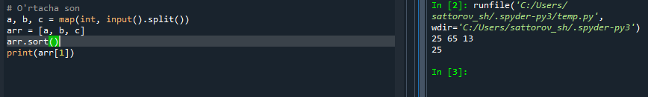

2.
a=float(input())
n=int(input())
s=0
for i in range(n + 1):
s+=(a ** i)
print(s)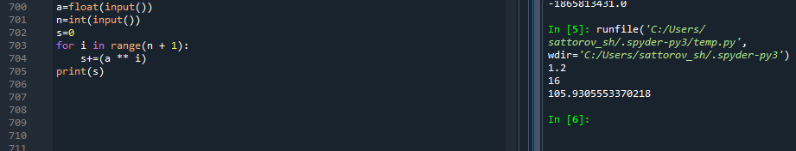

3.
s= input()
n = 0
for belgi in s:
if 'A' <= belgi <= 'Z':
n += 1
print( n)
